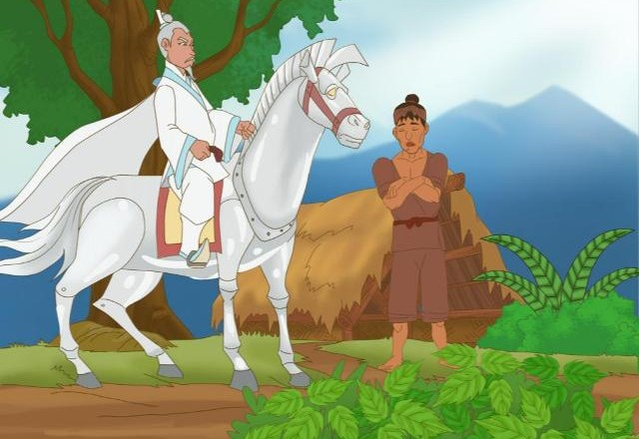Thần sắt
Ngày xưa, có anh nông dân sống một mình trong túp lều ở ven rừng. Anh không có sắt để làm dao, làm cày, cuốc nên phải chặt cây bằng đá, đào đất bằng que.
Anh chăm chỉ làm lụng suốt ngày mà nghèo vẫn hoàn nghèo.
Một hôm, anh ngủ mơ thấy ông Bụt hiện lên nói: Ngày mai sẽ có ba người đến xin ngủ nhờ ở nhà con. Con hãy cho họ ngủ nhờ, đừng ngại nhà cửa chật hẹp.
Quả nhiên chiều hôm sau, anh nông dân chờ ở cửa một lát thì thấy một người toàn dát vàng chói lọi, cưỡi một con ngựa cũng màu vàng, dáng điệu bệ vệ, ì ạch đi tới. Người này dừng ngựa trước cửa nhà anh nông dân, nói:
Đêm nay, ta muốn ngủ trọ ở đây. Ngươi mau vào thu xếp chỗ cho ta!
Anh nông dân nhẹ nhàng nói: Lều rách của tôi không có chỗ xứng đáng cho ngài ngủ, xin ngài đi chỗ khác.
Một lát sau, anh lại thấy một người mặc chiếc áo trắng tinh cưỡi con ngựa cũng màu trắng, ánh bạc tỏa ra lạnh toát. Người này cũng đòi anh cho ngủ nhờ nhưng anh sợ quá, từ chối không cho vào.
Mãi đến tối mịt anh mới thấy một người toàn thân đen sì, xấu xí nhưng khỏe mạnh, cưỡi con ngựa màu đen và to lớn đến xin ngủ nhờ. Anh nông dân còn đang lưỡng lự không biết nên cho người này vào nhà hay nên từ chối thì thấy một cơn gió mát thổi qua mang theo hương thơm ngào ngạt, chim rừng đậu quanh nhà hót vang, suối chảy róc rách như muốn nói: “mách anh, mách anh, cho người ngủ trọ”. Anh nông dân vui vẻ mời người này vào nhà và thu xếp chỗ cho người đó ngủ. Nhưng lạ quá, sáng hôm sau tỉnh dậy, anh không thấy người ngủ trọ, cũng không thấy con ngựa đen đâu cả, chỉ thấy chỗ người đó ngủ đêm qua có một cục sắt đen sì. Anh nông dân đoán rằng người đó là Thần Sắt, còn người mặt áo vàng và áo trắng là Thần Vàng và Thần Bạc. Anh cảm thấy tiếc là không cho Thần Vàng và Thần Bạc ngủ nhờ, nhưng con chim sau nhà hót: “Chả tiếc, chả tiếc”, con thú đầu nhà cũng kêu: “Cục sắt quý, cục sắt quý”.
Anh nông dân lấy sắt làm cày, cuốc, dao, rựa. Anh lấy dao đốn những cây to làm một ngôi nhà thật rộng rãi, đẹp đẽ. Anh cuốc đất gieo lúa. Khi mùa vụ đến, anh thu hoạch được những bông lúa vàng óng.
Từ đó, nhờ có sắt và làm ăn chăm chỉ, cuộc sống của anh trở nên sung sướng. Mọi người thấy anh đều chào hỏi vui vẻ, chim chóc thấy anh đều ca hót líu lo và con suối trong rừng ngày đêm cũng róc rách vui mừng.

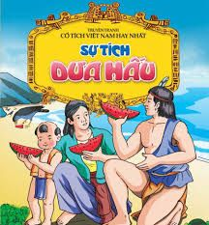
Sự tích quả dưa hấu

Ngày xưa, thời vua Hùng Vương, đất nước ta có núi cao, có sông rộng, trời đẹp nắng vàng, nhưng đồng ruộng thưa thớt, hoa quả chưa có nhiều thứ thơm ngọt như bây giờ. Vua Hùng Vương thứ mười bảy có một người con nuôi là An Tiêm có tài tháo vát và có trí hơn người.
Vua yêu mến An Tiêm thường ban cho của ngon vật quý. Thói thường, các quan được một chút lộc vua thì nâng niu ca tụng; riêng An Tiêm thường bảo: "Của biếu là của lo, của cho là của nợ!" và xem thường các thứ ấy. Việc đến tai vua, vua giận lắm, bảo: "Đã thế ta cho nó cứ trông vào tài sức của nó xem có chết rũ xương ra không?".
Thế là một buổi sớm, tự nhiên An Tiêm thấy lính đến giải cả chàng lẫn vợ con xuống thuyền, chẳng cho mang theo một cái gì hết. Chàng nói mãi chúng mới để cho đem một cái gươm cùn hộ thân. Buồm căng gió, thuyền tròng trành nhằm biển khơi thẳng tiến. Bãi cát trắng, vệt cây xanh trong bờ lần lượt khuất đi, rồi bèo bọt, rác rểu, dấu vết của dân cư cũng không còn nữa, bây giờ chỉ thấy trời với nước xanh ngắt một mầu.
Hôm sau thuyền đến một đảo nhỏ. Họ để gia đình An Tiêm lên bờ với năm ngày lương thực, một chiếc nồi, rồi nhổ neo quay lái. Nàng Ba, vợ An Tiêm, bế con nhìn theo chiếc thuyền dần dần ra xa rồi khuất mất, nước mắt nhỏ như mưa. Từ nay có bao giờ nàng lại được cùng hàng xóm chia nhau những bắp ngô đầu mùa, hay nói một câu chuyện gia đình dưới ánh trăng! Quay vào hòn đảo hoang vu nàng lại càng khiếp sợ hãi hùng, không biết rồi đây lấy gì mà ăn để sống tạm cho qua ngày tháng.
An Tiêm dắt vợ con tìm được một cái hốc đá ở tạm. Rồi chàng cắp gươm đi thăm dò. Hòn đảo quả thật hoang vu, chỉ có ít cây cỏ lơ thơ và mấy loài chim biển. Tìm mãi mới thấy vài thứ quả chát chua và rau dại ăn tạm cho đỡ đói. Từ đấy, ngày ngày An Tiêm trồng rau và tìm quả, nàng Ba thì ra bờ biển mò con ngao, cái hến. Đứa con lớn của An Tiêm bắt chước cha cũng cặm cụi làm bẫy đánh chim. Nhưng rồi chim dần dần quen bẫy, có khi suốt ngày thằng bé không bắt được một cái lông. Cá nhiều nhưng không lưới, quả thì có mùa. Cho nên thức ăn chính của vợ chồng con cái An Tiêm vẫn là mấy thứ rau dại mà chàng trồng thành rau vườn. Cuộc đời của bốn người vô cùng lao đao, vất vả, chẳng khác giống chim muông bao nhiêu. Tuy vậy An Tiêm vẫn tin rằng một ngày kia, mình có thể làm cho đời sống khá lên.
Một hôm có con chim đương ăn ngoài bãi thấy An Tiêm đến, vội bay đi, bỏ lại một miếng mồi đo đỏ. An Tiêm cầm lên xem thì là một mảnh quả dưa bằng hai ngón tay. Chàng nghĩ thầm chim ăn được có lẽ người cũng ăn được, bèn nếm thử thì thấy có vị ngọt. Chàng ăn hết miếng dưa và nhặt hạt gói lại. Ngồi nghỉ một lát thấy mát ruột, đỡ đói, chàng có ý mừng, lấy gươm xới một khoảnh đất mà gieo hạt xuống. Ít ngày sau mấy hạt da mọc mầm đâm lá, bò tỏa ra khắp khoảnh đất. Nàng Ba cũng giúp chồng sớm chiều săn sóc mấy dây dưa lạ. Vợ chồng hồi hộp trông thấy mấy cái hoa đầu tiên hé nở, rồi hoa kết quả, lúc đầu bằng ngón tay út, ít lâu sau đã như con chuột, rồi con lợn con. Thấy nó lớn mãi như không bao giờ thôi, An Tiêm cũng không biết lúc nào nên hái.
Một buổi sớm tinh mơ, nghe tiếng quạ kêu ngoài bãi, nàng Ba bảo chồng: Ở đây hoang vắng, quạ không tụ họp bao giờ, nay chúng nó kêu inh ỏi một nơi, tất là có sự lạ. Anh ra xem thế nào! An Tiêm ra đến bãi thì đàn quạ bay đi bỏ lại quả dưa chúng vừa mổ thủng vài nơi. Chàng cắt dưa về. Khi chàng bổ dưa ra, cả nhà lóa mắt vì mầu đỏ tươi của ruột dưa. Đây đó giữa mầu đỏ, có những hạt đen như hạt huyền và bọc ngoài một lớp vỏ trắng viền xanh. Hai đứa bé thèm nhỏ nước rãi, nàng Ba thì cứ tấm tắc khen quả trông ngon mắt. An Tiêm cẩn thận cắt cho mỗi người một mảnh nhỏ ăn thử. Bốn người như một, khen ngợi cái vị thanh ngọt, cái mùi thơm nhẹ nhàng của quả lạ, ăn vào không những không xót ruột lại còn thấy đỡ khát và khỏe người ra. Đến tra, An Tiêm mạnh dạn bổ hết quả dưa cho con ăn đến no. Bấy giờ cả nhà An Tiêm mừng rỡ, bồng bế nhau ra bãi, chọn những quả sẫm mầu dưa đem về, còn lại thì thay phiên nhau canh quả. Và từ đấy, họ cứ trồng thêm ra mãi. Tất cả nông cụ chỉ gồm có một cái gươm cùn và mấy hòn đá mài bén, vì vậy thêm một gốc dưa là thêm không biết bao nhiêu mồ hôi nước mắt. Nhưng họ chăm sóc hết lòng, nhờ vậy giống dưa càng ngày càng sai, quả càng to, thịt dày thêm mãi, vỏ mỏng dần đi, vị càng thơm ngọt. Cứ mỗi lần hái dưa, An Tiêm lấy mấy quả đánh dấu thả ra biển. Dưa trôi biệt tăm tích không biết bao lần, trăng non rồi trăng già không biết bao bận, An Tiêm vẫn không ngã lòng. Quả nhiên một hôm có một chiếc thuyền ghé đến hỏi xem ai đã trồng được giống dưa quý, để đổi về đem bán trên đất liền. Từ đấy An Tiêm đổi được các thức ăn dùng thường ngày và còn cất được một cái nhà lá xinh xinh.
Về phần vua Hùng Vương, từ ngày bỏ An Tiêm ra hoang đảo, vua yên trí rằng An Tiêm đã chết rồi, đôi khi nghĩ đến cũng có bùi ngùi thương hại. Cho đến một ngày kia, thị thần dâng quả da lạ, vua ăn ngon miệng bèn hỏi thăm tung tích, mới biết là do An Tiêm trồng ngoài đảo. Vua ngẫm nghĩ thấy mình sai, cho thuyền ra đón gia đình An Tiêm. An Tiêm và nàng Ba mừng rỡ, thu lượm hết những quả dưa chín và hạt giống đem về phân phát cho bà con hàng xóm, và truyền dạy cách gieo trồng, chăm bón. Đó là nguồn gốc giống dưa hấu mà chúng ta ăn ngày nay.
Về sau khắp nước ta đều có giống dưa hấu. Nhưng người ta nói chỉ có huyện Nga Sơn là trồng được những quả ngon hơn cả, vì nơi ấy xa là hòn đảo An Tiêm ở, trải qua mấy nghìn năm nước cạn, cát bồi nay đã liền vào với đất.

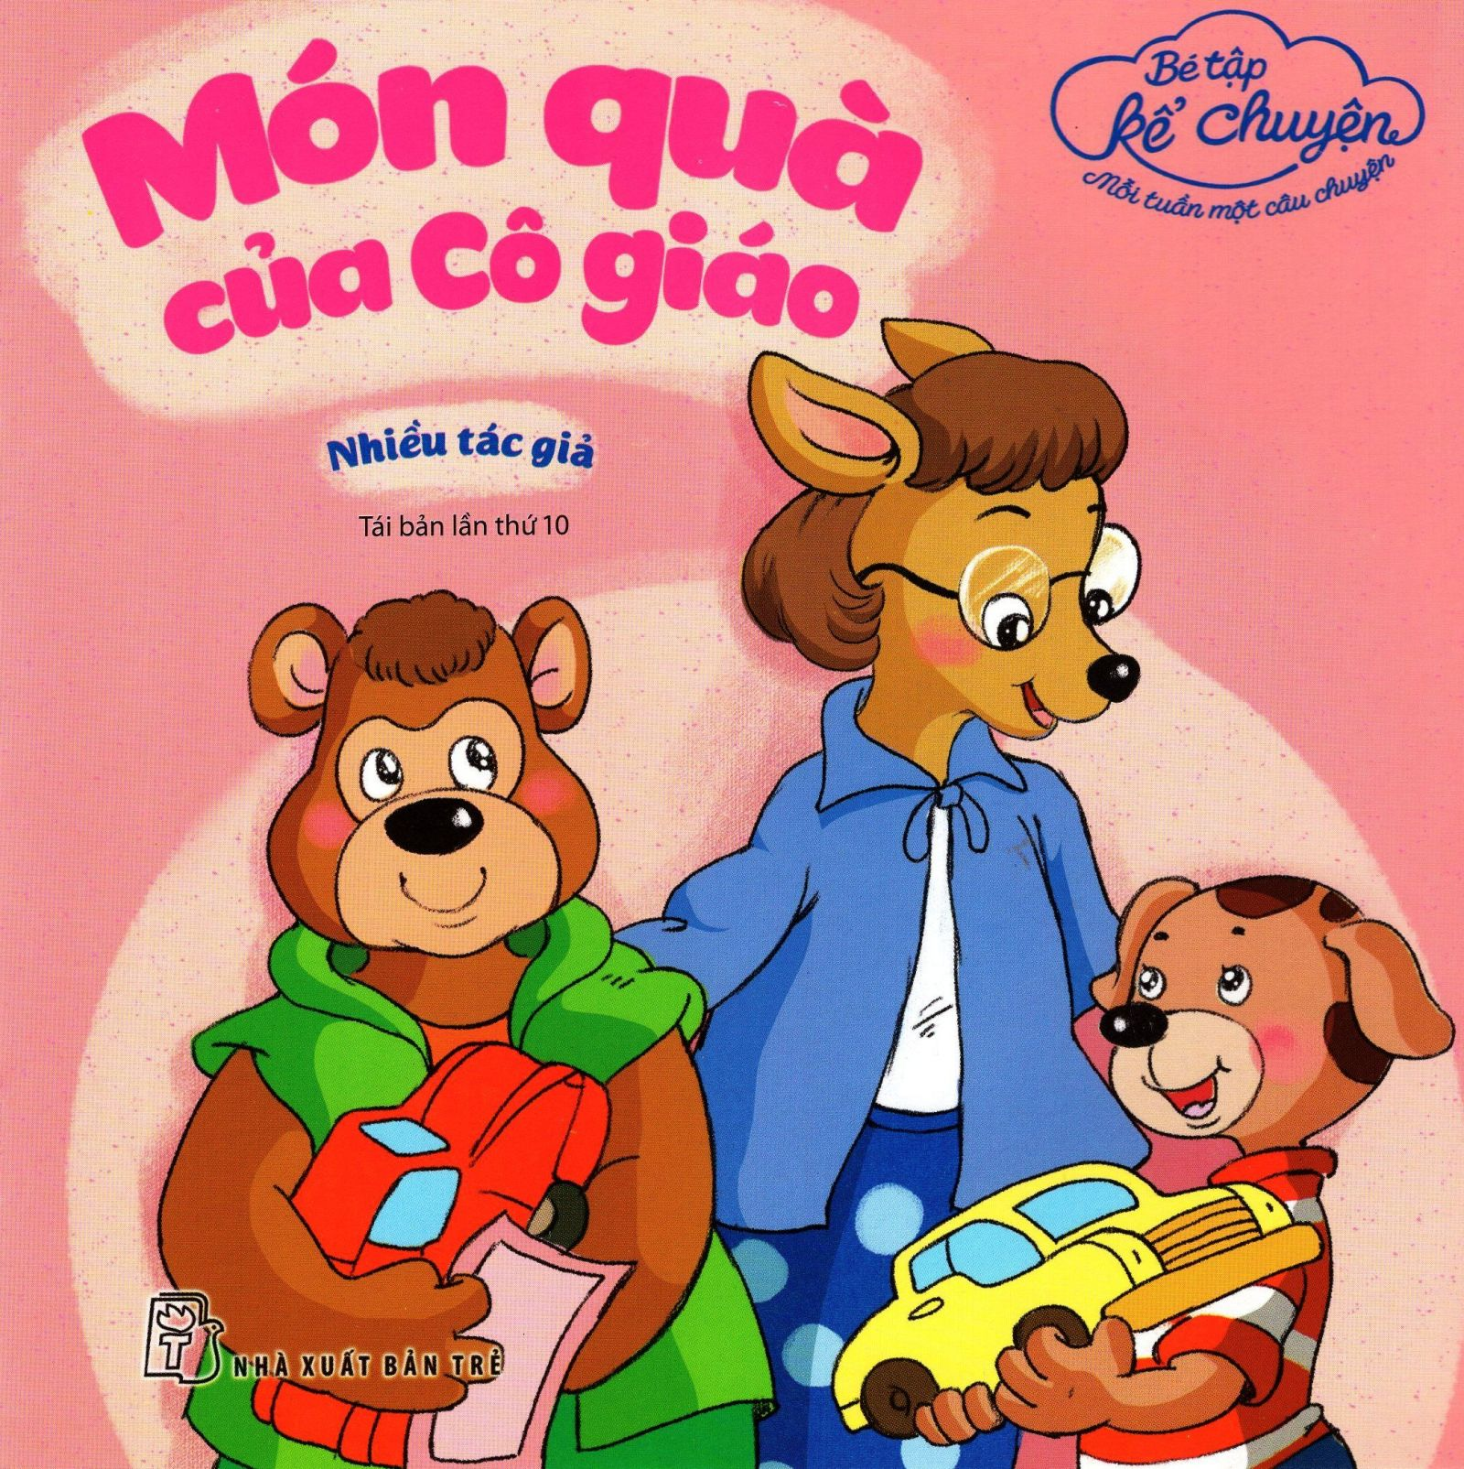Món quà của cô giáo

Hôm thứ hai đầu tuần, cô giáo Hươu Sao nói với cả lớp mẫu giáo lớn:
Các con sắp được nghỉ hè rồi. Tuần này, ai được phiếu bé ngoan, cô sẽ tặng cho một món quà.
Từ hôm ấy, bé nào cũng cố gắng hát hay hơn, múa dẻo hơn và trật tự hơn khi ngồi trong lớp. Đến ngày thứ bảy, cả lớp mẫu giáo lớn hồi hộp lắm, vì bé nào cũng muốn được cô giáo cho quà mà !
Hết giờ ra chơi, trong lúc các bé xếp hàng vào lớp. Cún Đốm bá vai Gấu Xù khiến cho Gấu Xù xô vào Mèo Khoang làm Mèo Khoang ngã nhào, đầu gối bị trầy da thâm tím. Mèo Khoang đau quá liền oà khóc lên. Cô giáo Hươu Sao phải lấy dầu xoa bóp vào chổ đau cho Mèo Khoang.
Giờ sinh hoạt cuối tuần, cô khen cả lớp:
Tất cả các con đều xứng đáng nhận phiếu bé ngoan và nhận quà của cô.
Rồi cô đi từng bàn phát quà và phiếu bé ngoan cho các bé. Nào những con búp bê, thú nhồi bông…trông thật ngộ nghĩnh. Lại có những bạn được cô giáo tặng cho chiếc bút chì để tập viết hoặc kẹo sô-cô-la…
Đến lượt Gấu Xù, cô tặng cho Gấu Xù một cái ô tô đỏ rất đẹp, nhưng cậu cứ cúi mặt xuống, không đưa tay ra nhận quà. Cô giáo dịu dàng hỏi:
Gấu Xù làm sao thế ?
Gấu Xù lí nhí đáp:
Thưa cô, con không ngoan ạ !
Con hãy nói cho cô nghe nào !
Thưa cô, con xô vào bạn Mèo Khoang làm bạn ấy bị ngã ạ .
Cô Hươu Sao nhìn Gấu Xù trìu mến nói:
Đó là lúc xếp hàng, con đi hơn nhanh nên lỡ xô vào bạn. Con không cố ý làm bạn ngã, phải không nào ?
Cún đốm ngồi bên cạnh Gấu Xù rụt rè giơ tay. Cô hỏi:
Cún Đốm muốn nói gì nào ?
Thưa cô, lỗi tại con ạ. Chính con bá vai bạn Gấu Xù ạ !
Cô Hươu Sao gật đầu:
Cô hiểu rồi. Lần sau, khi xếp hàng, các con dừng đùa nghịch, xô đẩy nhau. Còn hôm nay, Gấu Xù và Cún Đốm vẫn được nhận quà và phiếu bé ngoan vì các con đã thật thà, dũng cảm nhận khuyết điểm của mình.
Nói rồi, cô giáo tặng cho mỗi bạn một chiếc ô tô đồ chơi rất đẹp. Chắc hẳn đó là hai thứ quà mà hai bạn qúi nhất trong năm học mẫu giáo này.

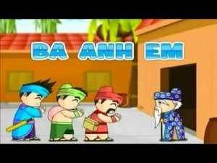

Ba anh em
Một ông cụ có một ngôi nhà nhả và ba con trai. Cụ muốn cho các con học nghề bèn bảo các con:
-Các con, mỗi ngừoi hãy học lấy một nghề. Sau này, ai tỏ ra tải giỏi nhất cha sẽ cho ngôi nhà này.
Ba người con vâng lời. Họ chia tay nhau, mỗi người đi một ngả. Anh con cả học nghể thợ cạo: anh khéo léo lắm nên thường được vua mời vào cung để phục vụ nhà vua. Anh thứ hai học nghế đóng móng ngựa: anh cũng kéo léo lắm nên thường được đóng móng ngựa cho các vị đại thần. Người em út học múa kiếm rất thành thạo. Đúng ngày đã hẹn trước ba anh em về họp ở nhà cha. BÀ con hàng xóm rủ nhau đến chơi. Ba anh em chưa biết trổ tài bằng cách nào thì bỗng thấy một con thỏ cạhy nganag. Người anh cả vội vàng rút dao cạo và hộp xà phòng đuổi theo, cạo sạch sẽ bộ ria thò mà thỏ không bọ xây xát mép. Mọi người đều trầm trồ tán thưởng.
Bỗng một cỗ xe bốn ngựa kéo chạy qua. Anh thứ hai liền phóng theo, thay lại các bộ móng tươm tất, trong khi cỗ xe cứ cạhy như bay. Mọi người ai cũng phục tài.
Lúc đó trời bắt đầu mưa. Người con út rút kiếm ra sân múa.
Mưa càng to anh múa kiếm càng nhanh. Lúc trời lạnh, người anh vẫn khô ráo, không bị dính một giọt nước. Mọi người đều đồng ý thưởng ngôi nhà cho anh.
Nhưng ba anh em thương yêu nhau lắm. Họ vẫn chung sống cùng nhau trong một nhà. Họ ;làm ăn kéo lại tốt bụng, thật thà nên rất đông khách hàng và học trò. Họ sống bên nhau hòa thuận vui vẻ suốt đời.

